BỆNH VIÊM PHẾ QUẢN Ở TRẺ EM
Viêm phế quản ở trẻ em là một bệnh khá phổ biến, đặc biệt là khi trời trở lạnh. Tuy bệnh này không quá nguy hiểm và có thể tự khỏi, nhưng nó làm trẻ nhỏ cảm thấy khó chịu, dễ quấy và có thể có nhiều diễn biến để lại các biến chứng khác nhau.

1. Bệnh viêm phế quản là gì?
Trẻ bị viêm phế quản là khi đường thở dưới, hay cuống phổi bị viêm nhiễm, sưng đau, nhưng chưa ảnh hưởng đến nhu mô phổi.
Bệnh viêm phế quản ở trẻ chia làm hai loại:
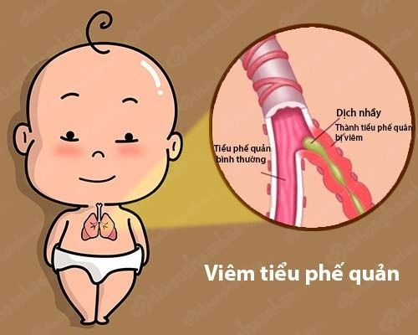
a.Viêm tiểu phế quản: thường chỉ xảy ra ở trẻ sơ sinh hoặc bé hơn 2 tuổi. Triệu chứng thường là sổ mũi và ho, trẻ có thể bị khó thở nếu vi khuẩn tác động làm sưng phế quản gây ra tắc nghẽn do dịch.

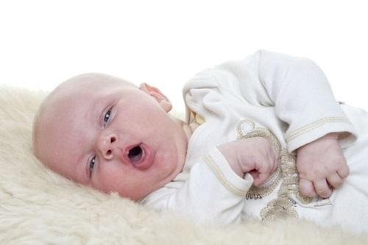
b.Viêm phế quản phổi: thường xảy ra khi bé trúng gió lạnh, ảnh hưởng đến phổi, thường xuất hiện khi trời trở lạnh đột ngột hoặc không khí quá ô nhiễm, gây ra vi khuẩn, nấm và ký sinh trùng xâm nhập qua mũi họng và tác động đến phổi.

c. Viêm tiểu phế quản cấp: thường xảy ra khi trẻ ở độ tuổi 1-2 tuổi và vào thời điểm trời trở đông xuân. Bệnh này có diễn biến phức tạp hơn viêm tiểu phế quản, triệu chứng cũng nguy hiểm hơn như phù nề niêm mạc phế quản, tắc hẹp ống thở…

2. Nguyên nhân của bệnh viêm phế quản: Tác nhân gây viêm phế quản là virus.Vi khuẩn phổ biến nhất gây nên viêm phế quản là phế cầu khuẩn, liên cầu khuẩn, tụ cầu khuẩn (H.influenzae)…
Bên cạnh những vi khuẩn hoạt động từ bên trong mũi và họng kể trên, viêm phế quản ở trẻ em cũng là hệ quả của việc trẻ thường xuyên hít phải bụi bận, khói xăng xe, thuốc lá hay một số hơi độc. Ngoài ra, trẻ tắm quá lâu, tắm nước quá lạnh, ngồi điều hòa hay đứng trước máy lạnh sai cách cũng là những nguyên nhân phổ biến dẫn đến bệnh viêm phế quản.

3. Những triệu chứng thường gặp của bệnh viêm phế quản ở trẻ em?
Bệnh viêm phế quản, đặc biệt là viêm phế quản phổi là bệnh rất hay gặp ở trẻ sơ sinh, tuy nhiên lại không có dấu hiệu nào thực sự rõ rệt. Những dấu hiệu đầu tiên mà các mẹ nên để ý là trẻ biếng ăn hoặc bỏ bú, khóc vì khó thở, chán ăn, nôn ói, thậm chí là đau ngực… nên chú ý nếu xuất hiện cả những cơn sốt và cơn ho kéo dài đến tuần thứ 2 thì khả năng cao là trẻ đã bị viêm phế quản, đau rát cổ họng, có đờm. Đờm thường có màu xanh, xám, hoặc xanh hơi vàng. Cùng với đó, trẻ cũng có những dấu hiệu kèm theo như đau ngực, mệt mỏi hoặc có thể bị sốt nhẹ.
Các mẹ nên ghi nhớ những biểu hiện theo giai đoạn của trẻ viêm phế quản như sau để có cách điều trị kịp thời:
* Giai đoạn khởi phát: trẻ bị sốt nhẹ, ho khan, hát hơi, sổ mũi (có thể dẫn đến ngạt mũi).
*Giai đoạn phát triển của bệnh: Sốt nặng hơn, xuất hiện hiện tượng thở khò khè hoặc thở bằng miệng. Da bé tím tái, xanh xao. Xuất hiện những biểu hiện rối loạn tiêu hóa ở mức độ nhẹ.
* Giai đoạn nguy hiểm: Bé sốt cao trên 38ºC. Chân tay yếu, mềm, mệt mỏi, môi và da khô, chảy mồ hôi, bỏ ăn và khó thở. Bé ho theo cơn kéo dài (gần giống như ho gà hoặc ho lao), có thể có đờm. Bé thở khò khè hoặc thở bằng miệng, lồng ngực hoạt động mạnh. Da bé xanh xao, môi và đầu ngón tay, ngón chân tím tái. Trẻ hay bị nôn, tiêu chảy.

4. Điều trị bệnh viêm phế quản như thế nào cho hiệu quả?
Trước khi sử dụng kháng sinh hoặc thuốc ho, nên có sự thăm khám của bác sỹ và kê theo đơn thuốc của bác sỹ, sử dụng đúng liều và đúng thuốc.
Ngay khi nhận ra các dấu hiệu của trẻ bị viêm phế quản, các mẹ nên giữ ấm cho trẻ, đặc biệt là vùng họng. Hạn chế cho trẻ uống nước lạnh và thay vào đó là nước ấm, thật nhiều nước ấm bởi điều này sẽ tránh cho trẻ bị tắc sung huyết, đồng thời giúp làm sạch đờm nhớt ở phế quản giúp trẻ đỡ đau rát và cũng dễ thở hơn.
Nếu trẻ có dấu hiệu sốt nhẹ thì nên cho bé uống nhiều nước ấm, quần áo của trẻ phải thoáng mát và thấm mồ hôi.Trong trường hợp sốt nặng (trên 38ºC) thì có thể dùng acetaminophen hoặc ibuprofen, hai thuốc này sẽ giúp trẻ hạ sốt. Nguy hiểm hơn, nếu trẻ có dấu hiệu khó thở, thở gấp, da xanh hoặc bỏ ăn, nôn mửa thì cần đến gặp bác sỹ ngay.

5. Phòng bệnh viêm phế quản
Chủ động chăm sóc sản phụ vào thai nghi ngay từ khi còn trong bụng mẹ để tránh trường hợp bé sinh non, sức đề kháng yếu.
Cho bé bú hoàn toàn bằng sữa mẹ ít nhất 6 tháng đầu, chỉ cai sữa ít nhất 18 tháng sau khi sinh.
Chủ động giữ ấm cho trẻ, đeo khẩu trang và bảo vệ trẻ trước những thay đổi thời tiết và không khí lạnh.
Giữ gìn môi trường xung quanh sạch sẽ, hạn chế khói bụi, thuốc lá….

